

**Мир ярких красок**

**творческий конкурс**

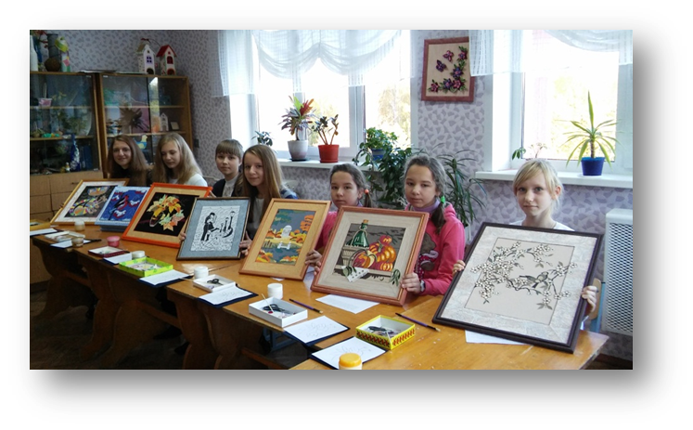

Рецензент:

С.М. Колтун, директор государственного учреждения дополнительного образования «Центр творчества детей и молодежи Солигорского района»

Автор-составитель:

И.М. Домолазова, заведующий отделением народного творчества государственного учреждения дополнительного образования «Центр творчества детей и молодежи Солигорского района»

Рекомендовано

педагогическим советом государственного учреждения дополнительного образования «Центр творчества детей и молодежи Солигорского района»

26 ноября 2019 года, протокол № 3

**Творческий конкурс «Мир ярких красок».** Материалы из опыта работы объединения по интересам «Такая разная аппликация» / Автор-составитель:

И.М. Домолазова, Государственное учреждение дополнительного образования «Центр творчества детей и молодежи Солигорского района» − г. Солигорск, 2019 г. − 15 с.

Методическая разработка содержит рекомендации по стимулированию творческой активности учащихся учреждений дополнительного образования посредством проведения творческих конкурсов. Творческий конкурс показывает высокую степень владения учащихся знаниями, умениями и навыками в рамках программы конкретного объединения по интересам. Данная методическая разработка может быть использована педагогами дополнительного образования полностью или частично для итоговых форм работы с учащимися.

©Государственное учреждение дополнительного образования «Центр творчества детей и молодежи Солигорского района»

**Содержание**

Введение………………………………………………………………………..4

I. Цель и задачи конкурса…………………….……………………………....5

II. Подготовительный этап конкурса…………………………………….......6

III. Ход конкурса………………………………………………………………7

1. Конкурс «Визитная карточка»………………………………………...7
2. Конкурс «Моё творчество»…………………………………………….7
3. Конкурс «История и теория»……………………………………….....8
4. Конкурс «Сувенир»…………………………………………………….8

Заключение……………………………………………………………………10

Литература и информационные ресурсы………………………………........11

Приложения……………………………………………………………….......12

Приложение 1. Фотоотчет творческого конкурса «Мир ярких красок» учащихся объединения по интересам «Такая разная аппликация»

Приложение 2. Вопросы для конкурса «История и теория»

**Введение**

Дополнительное образование детей и молодёжи в современных условиях играет уникальную роль в формировании творческой личности учащихся. Задача учреждений дополнительного образования – научить детей использовать свой творческий потенциал в будущей взрослой жизни. Это может быть не обязательно профессиональная деятельность, творческий подход к решению проблем важен и в повседневной действительности [5].

Одной из наиболее эффективных итоговых форм работы в направлении декоративно-прикладного творчества является творческий конкурс.

Творческие конкурсы, которые проводятся в ГУДО «Центр творчества детей и молодежи Солигорского района», стимулируют творческую активность учащихся, помогают им раскрыть свой потенциал, показать индивидуальные достижения каждого из них, воспитывают потребность в самореализации и саморазвитии.

Подготовка к конкурсам, участие в них является средством активизации творческого мышления, развития воображения, совершенствования коммуникативных отношений. Стимулирование творческой активности учащихся ведет к более широкому и углубленному изучению интересующего их направления декоративно-прикладного творчества. Такая работа помогает заложить прочный фундамент формирования и развития целого комплекса личностных качеств, знаний, умений, необходимых в творческой деятельности [3].

Творческий конкурс становится итогом определенного этапа совместной работы учащегося и руководителя объединения по интересам, является показателем ее качества и стимулом для дальнейшего творческого развития.

**I. Цель и задачи конкурса «Мир ярких красок»**

**Цель:**

стимулирование творческой активности учащихся, поддержание устойчивой мотивации к творчеству для повышения показателя результативности образовательного процесса в учреждении дополнительного образования.

**Задачи:**

- показать качество совместной работы педагога и учащегося, высокий уровень мастерства участников конкурса, владение теоретическими знаниями, а также практическими умениями и навыками на высоком уровне в технике «аппликация из ткани» и «картонаж»;

- развивать творческое мышление, умение работать самостоятельно, стремление к самосовершенствованию;

- воспитывать здоровый дух соперничества, коллективизм, умение радоваться достижениям других участников.

**Методы и приемы организации конкурса:**

- словесный (беседа, защита готовой работы, выступление участников); - наглядный (показ готовых работ, наблюдение, просмотр и другое);

- практический (изготовление панно).

**Оборудование и материалы:**

столы, стулья, основы для изготовления сувенира, клей ПВА, кисти, нити «Ирис», ножницы, детали сувенира, готовые работы участниц.

**Жюри в составе:**

- председатель жюри – заместитель директора по учебно-воспитательной работе,

- члены жюри – заведующий отделением, методист.

**Участники конкурса:**

- ведущий (руководитель объединения по интересам);

- участницы конкурса (7 человек);

- учащиеся объединения по интересам;

- родители учащихся;

- жюри конкурса.

**Возраст участников конкурса:**

-13-15 лет

1. **Подготовительный этап конкурса.**

Для проведения творческого конкурса «Мир ярких красок» необходимо поставить столы для участниц в один ряд, чтобы они хорошо просматривались зрителями и жюри, поставить стол для жюри и подготовить места для зрителей. Заранее готовятся дипломы и подарки участницам.

Для конкурса «Визитная карточка» каждая участница заранее готовит представление себя самой как учащейся объединения по интересам и как творческой личности. Представление может быть в любой форме в течение 2-3 минут.

Для конкурса «Моё творчество» каждая участница готовит творческую работу, которую делает заранее на занятиях объединения по интересам в рамках программы.

Для конкурса «История и теория» участницы повторяют теоретический материал по истории возникновения таких направлений декоративно-прикладного творчества, как «аппликация из ткани» и «картонаж», а также последовательность изготовления изделий в этих техниках и область применения этих изделий в повседневной жизни.

Для конкурса «Сувенир» участницы заранее разрабатывают небольшой эскиз будущей работы, делают шаблоны деталей, готовят основу панно, основу для рамки, обводят детали на заготовках из ткани.

Одна из участниц готовит стихотворение о маме.

1. **Ход конкурса.**

**Ведущий:** Что такое творчество? Творчество – это процесс создания чего-то нового в результате взаимодействия человека с окружающим миром. Это образы, которые возникают в воображении человека и воплощаются в созданных им творениях, в нашем случае, в изделиях декоративно-прикладного искусства.

Творческий конкурс «Мир ярких красок» проводится среди учащихся, посещающих объединение «Такая разная аппликация» несколько лет, имеющих достижения в конкурсах различного уровня и на высоком уровне владеющих знаниями, умениями и навыками в техниках «аппликация из ткани» и «картонаж». Конкурс приурочен к наступающему дню Матери и посвящён мамам наших участниц (Рис. 1.)

Мама – самый любимый и дорогой человек на свете! Ведь именно ей мы обязаны своим появлением на свет, именно она, недосыпая ночами, носила нас на руках, тихо напевая колыбельную песни, именно мама всегда простит и поймет, при этом никогда и ничего не потребует взамен. И мои ученицы делают свои прекрасные работы в первую очередь, конечно для мамы. Вы знаете, что только мама обязательно похвалит и восхитится вашей работой, даже если в ней есть какие-то недочёты, потому, что для любой мамы её ребёнок всегда самый лучший и то, что он делает – он делает лучше всех.

1. **Конкурс «Визитная карточка»**

**Ведущий:** Перед нами – наши участницы. С первого взгляда они – обычные девочки, которые, как все, ходят в школу, помогают маме, по-разному проводят свободное время. Но есть нечто общее, что их объединяет. Все они являются учащимися объединения по интересам «Такая разная аппликация», которое посещают не один год, и, следовательно, имеют определённые достижения, накопленные в процессе обучения знания, умения, навыки, и достаточное количество творческих работ. Все наши участницы – творческие личности, и, чтобы убедить в этом жюри и собравшихся зрителей, они подготовили мини-представление себя как учащейся объединения.

*Каждой участнице даётся 2-3 минуты, чтобы себя представить. Руководитель объединения по интересам при необходимости дополняет сведения об участницах. Жюри оценивает работу участниц.*

1. **Конкурс «Моё творчество»**

**Ведущий:** Все наши участницы обладают творческими способностями, и благодаря этому, они готовы поделиться с нами своим лучшим творением, своей творческой работой, которую они создавали специально для этого конкурса. Мы узнаем, как работа создавалась, в каком конкурсе приняла участие, для чего используется у каждой конкретной участницы.

*Каждая участница представляет свою творческую работу.* *Жюри оценивает работу участниц.* (Рис. 2.)

1. **Конкурс «История и теория»**

**Ведущий:** Практические умения и навыки, необходимые для любого вида творчества, невозможны без владения теоретическими знаниями, а также историческими сведениями о возникновении того или иного направления декоративно-прикладного искусства. В нашем случае этими направлениями являются «аппликация из ткани» и «картонаж». Все наши участницы, конечно же, владеют необходимыми знаниями, которые служат базой для их творческого развития.

*Ведущий по очереди задаёт вопросы каждой участнице, на которые они должны правильно ответить.* *Жюри оценивает ответы участниц.* ( Рис. 4.)

Вопросы конкурса (Приложение 2):

1. Что такое аппликация. Виды аппликаций.
2. Материалы, необходимые для работы в технике «аппликация из ткани».
3. Последовательность изготовления панно в технике «аппликация из ткани».
4. Основные правила при выполнении аппликации из ткани.
5. Что такое «картонаж» и для чего он предназначен?
6. Последовательность изготовления шкатулки в технике «картонаж».
7. С какой целью можно применять работы, сделанные в нашем объединении по интересам?
8. **Конкурс «Сувенир»**

**Ведущий:** Можно без преувеличения сказать, что у всех учащихся нашего объединения по интересам золотые руки, и участницы конкурса – не исключение. Сегодня они покажут нам высокий уровень владения техникой «аппликация из ткани». По разработанному ими эскизу с помощью заранее подготовленных материалов девочки изготовят мини-панно «Цветок для мамы», поскольку наш конкурс посвящён дню Матери. Дорогие наши мамы, все цветы сегодня для вас!

Практическая работа участниц:

- вырезание деталей;

- наклеивание деталей на основу;

- творческое оформление работы;

- изготовление рамки.

*Участницы занимаются изготовлением сувенира.* *Жюри оценивает работу участниц. После окончания работы участницы дарят работы своим мамам, присутствующим на конкурсе в качестве зрителей.* ( Рис.3, рис. 5.)

**Ведущий:** Наш конкурс подошёл к концу. Профессиональное жюри по достоинству оценило работу каждой участницы. Все вы очень творческие и талантливые, и какую бы профессию вы не выбрали для себя в будущем, оставайтесь всегда креативными, творческими, с богатым воображением и ярким внутренним миром.

*Награждение участниц дипломами и памятными подарками.* ( Рис. 6.)

Номинации для дипломов:

- за высокий уровень техники выполнения творческой работы;

- за фантазию и умение сочетать различные направления декоративно-прикладного искусства;

- за творческое воображение и умение применять его в процессе изготовления изделия;

- за индивидуальность и инновационный подход в традиционных направлениях декоративно-прикладного искусства;

- за знание и умение применять законы композиции в своём творчестве;

- за гармоничность и цветовое решение в творческой работе;

- за творческий подход и оригинальность в процессе изготовления изделий декоративно-прикладного искусства.

**Ведущий:** Сегодня, в век высокоразвитых компьютерных технологий, умение работать руками, работать творчески особенно важно. Нужно уметь заинтересовать детей так, чтобы им хотелось не только без цели сидеть в интернете, а иметь любимое хобби, которое, вполне возможно, может стать в будущем профессией или дополнительным источником дохода. Кроме того, творческая деятельность - это постоянное саморазвитие, умение делать мир вокруг себя красивым и дарить окружающим позитивные эмоции. А поскольку без интернета в наше время никак, его нужно использовать для творческого саморазвития: это постоянный нескончаемый источник новых идей для творчества в своей технике и желание овладеть другими.

Наш творческий конкурс посвящён наступающему дню Матери. Мамино огромное любящее сердце никогда не предаст, в нем нет места обиде и злости, и пусть иногда мамы бранят нас, своих неблагодарных детей, но все равно мы знаем одно – стоит лишь подойти к родной и любимой мамочке, крепко обнять ее и прошептать о том, что мы очень сильно любим ее, как вся злость куда-то сразу пропадает, и перед нами опять оказывается наш лучик солнца, без которого мы просто не представляем своей жизни. Участница нашего конкурса подготовила стихотворение, которое она посвящает присутствующей здесь своей маме [3].

**Участница конкурса:**

Мама... Простое, казалось бы, слово,  
А сколько в нем нежности, ласки, тепла,  
Ребенок лопочет его бестолково,  
Ручонки раскинув, припухший от сна.  
В печали и в радости мы произносим,  
То робкое «Мама», то резкое «Мать».  
Порой на чужбине вдруг сердце запросит  
Совсем незнакомую - мамой назвать.  
А дома так часто ей делаем больно  
Поступками, взглядами, жестами мы,  
Потом вдалеке вспоминаем невольно  
О том, что прибавило ей седины.  
И пишем на школьных листках торопливо  
Признанья своей запоздалой вины.  
Она их читает, краснеет стыдливо,  
И в горьких морщинах слезинки видны.  
Давно без письма все обиды простила,  
А тут ей до боли приятно прочесть:  
"Спасибо, родная, за то, что растила,  
За то, что ты любишь, за то, что ты есть!!!

**Заключение**

В заключение хочется отметить, что конкурсы для детей чрезвычайно полезны. Они помогают открывать таланты, являются поучительной и ненавязчивой практической школой для руководителей объединений по интересам, развивают стремление детей к соревнованию, и становятся праздничными событиями в их жизни.

Благодаря подготовке к конкурсу и участию в нём, учащиеся даже со средними данными при упорной подготовке, целеустремлённости и грамотной педагогической работе, могут добиться успехов, раскрыться и показать себя с самой лучшей стороны. Даже если ученик и не займёт призового места, но выступит достойно и выполнит поставленные педагогом задачи, его обязательно нужно похвалить. Это повысит самооценку ребёнка и заставит добиваться ещё лучших результатов [4].

Участие в творческих конкурсах различных уровней позволяет учащимся  не только сравнивать свои и чужие достижения, но и получать адекватную оценку собственного творческого роста.

И, наконец, благодаря подготовке и участию в конкурсах, дети становятся не только ценителями и любителями искусства, но и показывают высокий уровень подготовки в конкретном направлении декоративно-прикладного творчества, что является одним из решающих факторов при выборе будущей профессии [4].

**Литература и информационные ресурсы**

1. Аппликация для детей [Электронный ресурс]. – Режим доступа: // https://www.razvitiedetei.info/tvorcheskoe-razvitie/rukodelie-svoimi-rukami/applikaciya-dlya-detej.html
2. Из опыта организации и проведения творческих конкурсов [Электронный ресурс]. – Режим доступа: // https://www.informio.ru/publications/id201/Iz-opyta-organizacii-i-provedenija-tvorcheskih-konkursov
3. Красивые стихи для мамы [Электронный ресурс]. – Режим доступа: // https://www.romanticcollection.ru/community/stihi/59797
4. Мотивация учащихся к творческой деятельности как показатель результативности в условиях дополнительного образования [Электронный ресурс]. – Режим доступа: // https://nsportal.ru/npo-spo/obrazovanie-i-pedagogika/library/2018/08/24/motivatsiya-uchashchihsya-k-tvorcheskoy
5. Организация творческих конкурсов в общеобразовательной школе [Электронный ресурс]. – Режим доступа: // https://nsportal.ru/vuz/pedagogicheskie-nauki/library/2018/05/02/kursovaya-rabota
6. Популярные мастер-классы в технике «Картонаж» [Электронный ресурс]. – Режим доступа: // https://stranamasterov.ru/content/popular/inf/2171%2C451

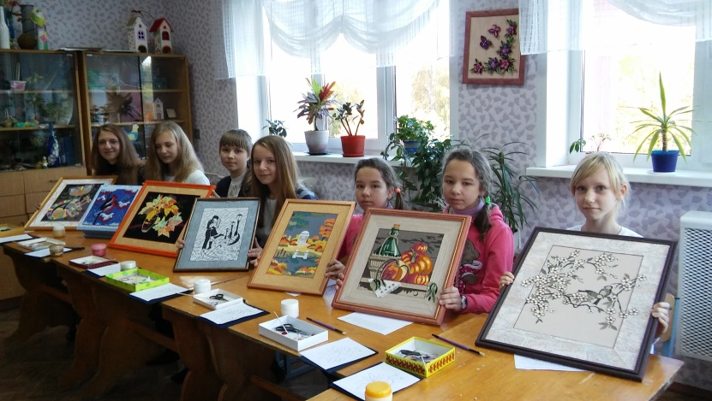 Приложение 1

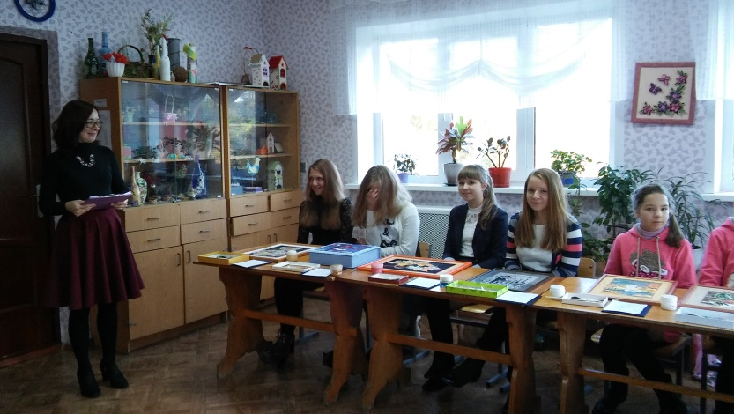 Рис.1. Участницы творческого конкурса «Мир ярких красок»

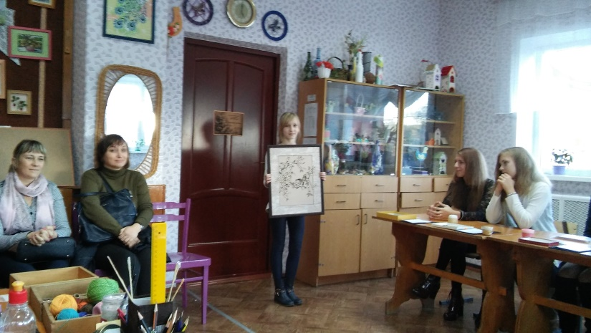 Рис.2. Конкурс «Моё творчество»

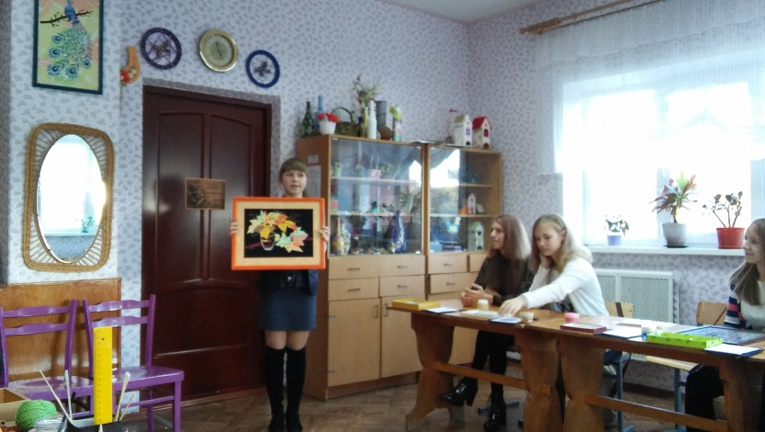

Рис.3. Конкурс «Сувенир»

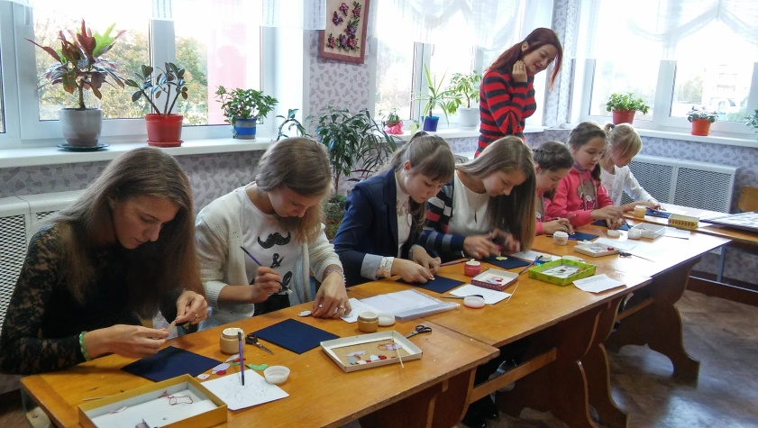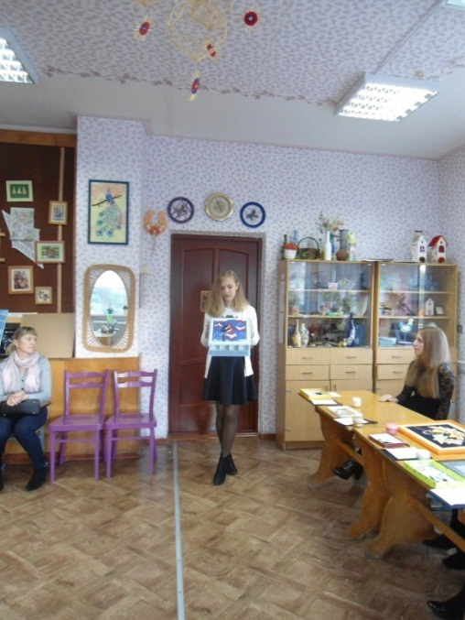

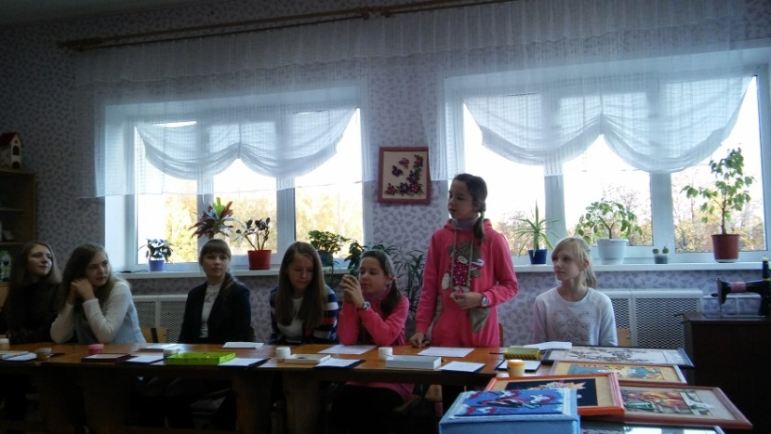Рис. 4. Конкурс «История и теория»

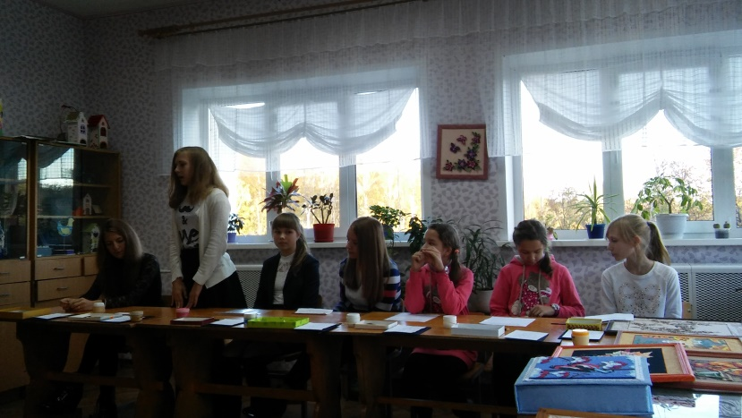

Рис. 5. Конкурс «Сувенир»

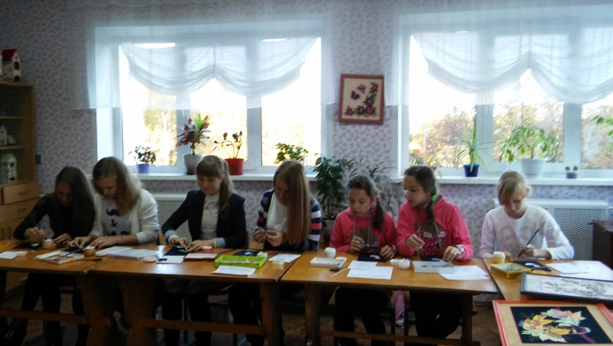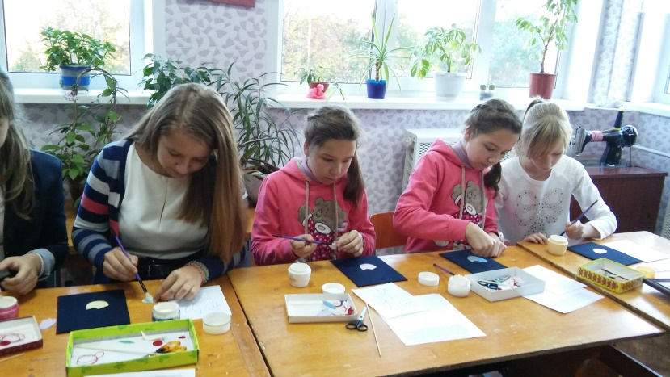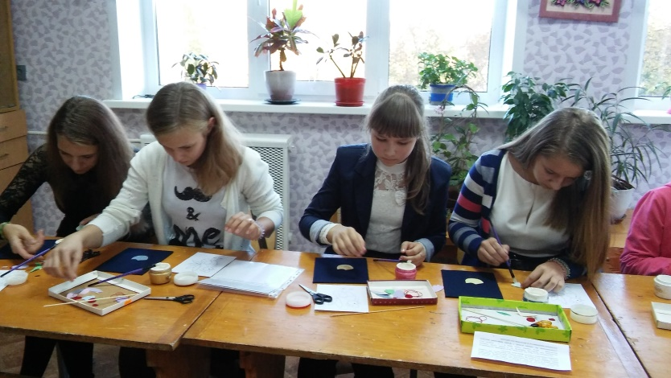

Рис. 6. Награждение участниц конкурса

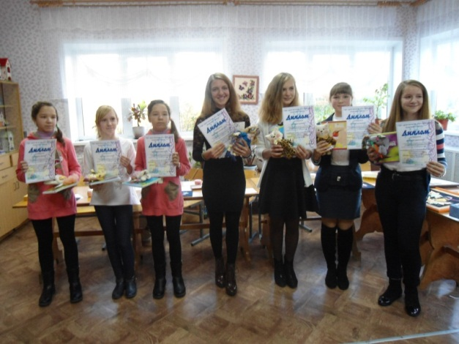

Приложение 2

**Вопросы для конкурса «История и теория»**

1. **Что такое аппликация. Виды аппликаций.**

Ответ на вопрос:

Аппликация – разновидность декоративно-прикладного искусства, предусматривающая наклеивание и пришивание, вырезанных из бумаги, кожи, ткани, или листьев, фигур на бумагу, картон, пластмассу, дерево, или ткань, выступающих в качестве основного фона. Различают несколько разновидностей аппликации:

Предметная. Из бумаги, или любого другого подручного материала вырезаются нужные предметы и просто приклеиваются на подготовленную заранее поверхность;

Сюжетная. Вырезается не просто одна, а несколько взаимосвязанных деталей, которые после приклеивания образуют единую сюжетную линию;

Декоративная. Такая аппликация изготавливается по тому же принципу, что и две предыдущие, но служит для украшения фото рамок, открыток, альбомов и предметов обихода.

Помимо перечисленных, выделяют еще такие виды аппликации, как плоская и выпуклая, цветная, черно-белая, и одноцветная. Классифицируют аппликацию еще и по используемому для ее изготовления материалу – ткань, бумага, кожа, пластилин, бисер, мех, войлок и так далее[1]

1. **Материалы, необходимые для работы в технике «аппликация из ткани».**

Ответ на вопрос:

Аппликация из ткани делается из разных материалов. Материалами для аппликации служат натуральные и синтетические ткани разной фактуры – гладкой, ворсистой, блестящей, матовой, а также кожа, мех, войлок, фетр. Фоном для аппликации могут быть шёлк, бархат, полотно, хлопок, лён. Фон должен быть более плотным, чем сама аппликация. Если нет подходящих по цвету кусочков ткани, их можно окрасить. Чтобы при вырезании изображения ткань не осыпались, её наклеивают на малярный скотч. Чтобы работа была более выразительной, некоторые детали окантовывают нитью «Ирис». Кроме этого может быть использована атласная лента, бисер, контур по ткани.

1. **Последовательность изготовления панно в технике «аппликация из ткани».**

Ответ на вопрос:

Сначала мы подбираем ткань нужного цвета, затем наклеиваем её на малярный скотч. Потом обводим на ткани шаблоны деталей, соблюдая необходимые правила. Вырезаем детали. Готовим основу – ДВП или плотный гофрированный картон, на который натягивается ткань для фона нужного цвета. Переносим рисунок на основу с помощью копирки. Затем наклеиваем детали на основу в нужной последовательности. При необходимости делаем окантовку деталей нитью. В конце наклеиваем паспарту и оформляем панно в рамку.

1. **Основные правила при выполнении аппликации из ткани.**

Ответ на вопрос:

Самое главное при изготовлении аппликации из ткани – правильно подобрать ткань нужных оттенков. При обведении шаблонов очень важно класть их нужной стороной на подготовленную ткань. Вырезать нужно очень аккуратно и не спешить, чтобы детали получились ровными. Клей наносить тонким слоем, следить, чтобы он не попадал на лицевую сторону детали. Особенно аккуратно нужно клеить нить «ирис», так как она очень тонкая.

1. **Что такое «картонаж» и для чего он предназначен?**

Ответ на вопрос:

**Картонаж —** общее название техник изготовления изделий из картона (толщина картона не менее 1 мм) и собирательное название изделий из картона: шкатулки, шкафчики, коробочки, ящички для хранения всяких мелочей, рукодельных принадлежностей и другие подобные изделия.

Картонаж отличается от любых других изделий из картона всего одним признаком: весь картон, являющийся основой, полностью, со всех сторон ( в том числе и торцы) должен быть закрыт (обтянут, обклеен, задекорирован), то есть картонная основа не видна.

Для оформления (декорирования) картонажа используют: бумагу, обои, ткань, кожу и другие материалы. Для дополнительной отделки применяют: ручки, замочки, ленты, кружева, вышивку, пуговицы, цветы, наклейки[6]

1. **Последовательность изготовления шкатулки в технике «картонаж».**

Ответ на вопрос:

Для изготовления шкатулки нам понадобятся коробки от молока, которые мы нарезаем на детали одинакового размера. Это будут ячейки шкатулки. Их мы обклеиваем бумагой или обоями изнутри. Затем соединяем ячейки между собой с помощью клея. Изготавливаем боковые стенки – вырезаем детали из картона и обклеиваем их тканью, а также соединяем с ячейками. Делаем дно и крышку также из картона, обклеенного тканью. Соединяем все детали между собой и украшаем крышку шкатулки.

1. **С какой целью можно применять работы, сделанные в нашем объединении по интересам?**

Ответ на вопрос:

Прежде всего, чтобы украсить свой дом. Можно подобрать панно, подходящее по цвету для каждой комнаты, а также в нужной тематике – с фруктами – для кухни, с цветами – для гостиной, в ярких тонах – для детской комнаты. Наши работы можно использовать в практических целях. В шкатулках можно хранить украшения, в подставках – телефон, в копилках – деньги, в чайных домиках – пакетики с чаем. Кроме этого, работа, сделанная своими руками – прекрасный подарок к любому празднику родственникам и друзьям.